БАГДАНАЎКА
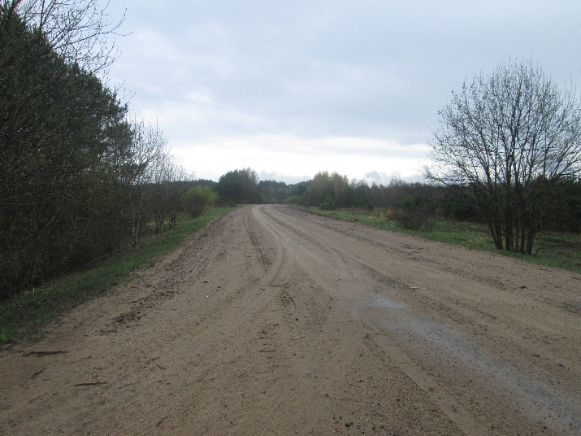
Вёска Багданаўка была невялікай. Знаходзілася яна за 15 кіламетраў на паўднёвы захад ад Краснаполля. Уваходзіла ў склад Сідараўскага сельскага Савета і саўгаса імя Калініна. Рэльеф раўнінны. На поўдзень межавала з лесам. На поўнач вёскі цячэ рэчка Дарагамысль (прыток р. Ельня). Транспартныя сувязі праходзілі па мясцовай дарозе праз вёскі Калінаўка, Сідараўка і далей па шашы Чэрыкаў – Краснаполле.
Вядома па пісьмовых крыніцах з пачатку 20 стагоддзя. У 1909 годзе тут налічвалася ўсяго 7 двароў, у якіх пражывала 59 чалавек.
Дарога ў вёску Багданаўка
У 30-я гады вяскоўцы ўступілі ў калгас. У гады Вялікай Айчыннай вайны вёска была акупіравана. Вызвалена 1 кастрычніка 1943 года.
У 1986 годзе ў вёсцы налічвалася 13 гаспадарак і 27 жыхароў.
Складалася Багданаўка з адной прамалінейнай кароткай вуліцы шыротнай арыентацыі. Уздоўж яе цягнуліся, набраныя са штыкетніка, абчасаных жэрдачак, парканы, амаль над кожным схіляліся пацяжэлыя ад кветак галіны. Вясной у белай кіпені патаналі сады. Іх тут было многа, амаль на кожнай сядзібе. Спрадвек тут сельскія жыхары былі неразлучныя з зямлёй, гаспадаркай – працавалі на саўгасных палях, на Ельнянскай малочна-таварнай ферме. Трымалі сваю гаспадарку.
Ціха і мірна ішло сялянскае жыццё. Пакуль чорнае крыло Чарнобыля не накрыла гэтую вёсачку.
А. Чмырикова

МОЯ ДЕРЕВНЯ

На реке Драгомысль стояла
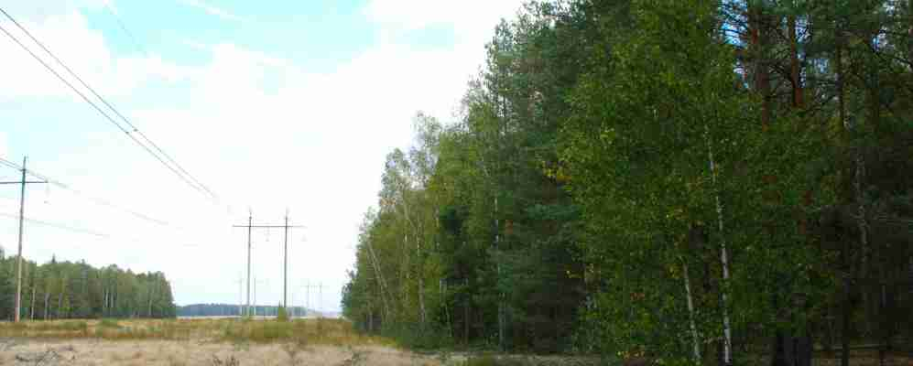
Деревня моя Богдановка.
Чернобылем припорошена,
И в прошлое безвозвратно канула.
Как недавно всё это было!
Здесь жили хорошие люди…
Я знаю, возврата не будет,
Семнадцать лет миновало,
Как деревня существовала.
Теперь это чёрная быль.
Чернобыль её убил.
На заросшие стежки, дороги.
Когда-то вот здесь поднимали пыль
Былая вёска Багданаўка
Босые детские ноги…

